

**Consigna:**

Visualizando el Resultado de las PASO 2021

Categoría: Diputados Nacionales o Diputados Provinciales

Provincia: A elección

Agrupación: Las primeras 4 fuerzas políticas

Mapas: Circuito electoral y Departamento

Variable a tematizar: Porcentaje de votos obtenidos (votos de la agrupación / total de votos positivos)

Fecha de entrega: 04/11/2021 23:59:59 (si necesitan más tiempo, lo podemos charlar)

Deben entregar 2 archivos:

1. Google Slide o PDF (similar a este)

2. GoogleDoc o archivo en formato markdown en su github, donde explican todo el proceso para llegar al producto generado en el paso anterior.

Conjuntos de datos a utilizar:

1. Circuitos Electorales: https://mapa2.electoral.gov.ar/descargas

2. PASO 2021 - Escrutinio Provisorio: https://www.argentina.gob.ar/elecciones/resultados-del-recuento-provisional-de-las-elecciones-paso

3. Mapa de Departamentos (generado a partir de los circuitos electorales), los circuitos se pueden agrupar 'usando el campo indec_d' y generar este mapa con la función 'Vector > Geoprocessing Tools > Dissolve ...'), también se puede hacer este geoprocesamiento, desde PostGIS.

**Resultado de las PASO 2021**

**Provincia Chaco:**

1- Se trabajó sobre el archivo de datos: se quitaron los votos en blancos, recurridos, nulos, etc. Se corrigieron los nombres de partidos o fuerzas.

2- Se escogió trabajar con los Diputados nacionales

3- Se descargó el circuito electoral desde<https://mapa2.electoral.gov.ar/descargas> (Se escogió provincia Chaco)

4- Creamos la Base de datos con nombre PasoDNA2021

5- Se corrieron los script para la extensión postgis

6- Desde QGis se agregó la capa de los circuitos bajada en punto 3.

7- Se levantó el layer a la Base de Datos mediante el Administrador de BD del QGis.

8- Se corrigió por base de datos los datos de las columnas ‘circuito’ extendiendo el campo a una longitud de 5 y se corrigió el dato del ‘department’ dejando consistente los valores, por ejemplo el departamento 1 de Mayo y Primero de Mayo.

9- Se actualizó la capa de los circuitos en QGis.

10- Se incorpora la capa de DNA obtenida en el punto 1.

11- Se machea la capa circuito con la de DNA mediante un join, de esta manera obtenemos una capa con los circuitos y las agrupaciones con los resultados de los votos (paso por circuito).

12- Se 12- Se bajaron los departamentos desde<https://www.indec.gob.ar/ftp/cuadros/territorio/codgeo/Codgeo_Pais_x_dpto_con_datos.zip>

13- Se creó una capa en el QGis con este archivo en la cual se unificó los nombres de los departamentos con los de la tabla que contiene los datos de las pasos por circuitos.

14 - Se creó una vista que contiene los votos positivos y los porcentajes de las cuatro agrupaciones ganadoras.

**select D.departamen,D.geom,R.chaco_cambia,**

**r.frente_de_todos, R.frente_integrador,**

**R.partido_obrero, R.positivos ,Round((100*(r.chaco_cambia::numeric/r.positivos::numeric)),1)::numeric as porChacoCambia,**

**Round((100*(r.frente_de_todos::numeric/r.positivos::numeric)),1)::numeric as porfrente_de_todos,**

**Round((100*(R.frente_integrador::numeric/r.positivos::numeric)),1)::numeric as porfrente_integrador,**

**Round((100*( R.partido_obrero::numeric/r.positivos::numeric)),1)::numeric as porpartido_obrero**

**FROM**

**(SELECT departamen, SUM("dna_chaco cambia + juntos por el cambio") AS chaco_cambia,**

**SUM("dna_frente de todos") AS frente_de_todos, SUM("dna_frente integrador")AS frente_integrador,**

**SUM("dna_del obrero") AS partido_obrero, sum (dna_positivos) as positivos**

**from paso_dna**

**group by departamen) as R, departamento AS D**

**WHERE R.departamen=D.departamen**

Y se cargó como capa desde la BD:

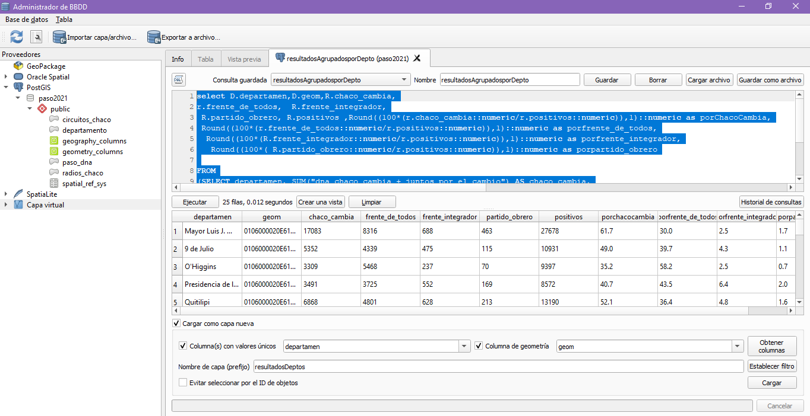

Luego para cada partido se creó una capa que muestra los porcentajes de votos obtenidos con una simbología graduada ( en la consulta que crea la capa ya se creó una columna con el porcentaje ):

